自主生活课题组会议记录
主持人：李晗
参与者：课题组各成员
一、执教反思
於佳：每周都会整理活动，之前是区域整理，后来发现桌面、柜面也是需要清洁的。后来我们就发起讨论，除了材料要整理，教室里还有哪些需要清洁。孩子们想法和热情很多，缺相应的劳动技能。我们把这些缺失的技能，放在延时班教授铺垫，经过一段时间以后，我们一起做了个人劳动计划表，再汇总到小组劳动计划表，最后再汇总到班级劳动计划表，那么做好计划之后，还要注意什么。孩子们会说，需要保护自己的衣服，防护工具（帽子、围裙）。这次孩子们只是在做清洁，但是对于清洁之后的效果是没有在意的（污垢、水渍都没注意到）。

李晗：评估指南指出，需要重视一日生活的价值，於佳老师的活动就是应运而生。这节活动本身存在哪些价值又有什么不足呢？
黄枫：准备了这么多材料，会不会干扰到孩子的活动呢？对中班来说只要简单的擦拭和整理物品就够了；在社会领域中班方面，社会适应归属感，幼儿能够为班级做一些力所能及的事情……老师能够和幼儿一起讨论大扫除的计划还是很好的。
李晗：情感体验上，这节活动不错。她提出一个点：对于中班孩子来说，又要选择工具（多）、选择劳动项目（多）同时开展活动是否适宜？
匡静云：关键经验这本书中，提到中班孩子是可以认识和使用劳动工具的
李晗：今天老师准备了哪些工具呢，海绵球、钢丝球、抹布、一桶水，你们有疑惑吗，这个工具用的好吗
徐惠芬：我看到有孩子用钢丝球擦椅子，而且是干的钢丝球
黄枫：钢丝球的触感很不好，会有安全隐患很硬，但是海绵擦是合适的。而且钢丝球在用的时候，水哩哩啦啦的。
徐惠芬：为什么今天要选这些工具呢
於佳：是孩子们讨论出来的，确实钢丝球的使用也没有经过考虑
徐惠芬：使用钢丝球的经验增长点是什么呢
张亚晋：探索多种材料，让教师更干净？
李晗：这样的集体活动是避免不了要使用劳动工具，其次在劳动中会存在损坏家具的问题；在清洁时，清洁剂的使用安全是不是要拿出来说呢？

李晗：这么多的内容，是否需要集中在一节活动中体现呢？
贾冬玉：今天还整理各种区域的材料，为什么一定要在集体活动中呈现呢？这是已有经验了，我觉得需要通过集体活动把个别经验拓展到群体的（大多数人不具备的），活动内容需要进行缩减
张亚晋：那这样的话，那个集体计划表格就需要进行删减
徐惠芬：而这样的经验，有的孩子行有的孩子就不行，其实是很个人的经验不代表全体
王敏威：可以做同一类活动
李晗：要么就是擦，要么就是整理技能，不要混太多活动。擦的技能教育价值点很多，只要把一种行为具体深入指导，其实就够了。
徐惠芬：做班本课程就聚焦一个点就行了，要么就是“擦”，要么就是“整理”
李晗：嗯擦玻璃和擦木头用的抹布它就是不一样的……根据核心经验我们梳理了这个活动的经验和不足，我想於佳老师已经有思路了。

二、研讨
“明晰为集体服务的各年龄段幼儿的基础、兴趣和发展可能，梳理一日活动中各年龄段幼儿为集体服务的具体内容及发展可能。”
李晗：我们可以利用“关键经验”这本书来做一个活动建议表：
表格：
我们的目标就是要制作出三个年龄段的这样活动建议表，让没有参与这个课题的老师，拿到这个表格就可以开始操作（具有可操作性）
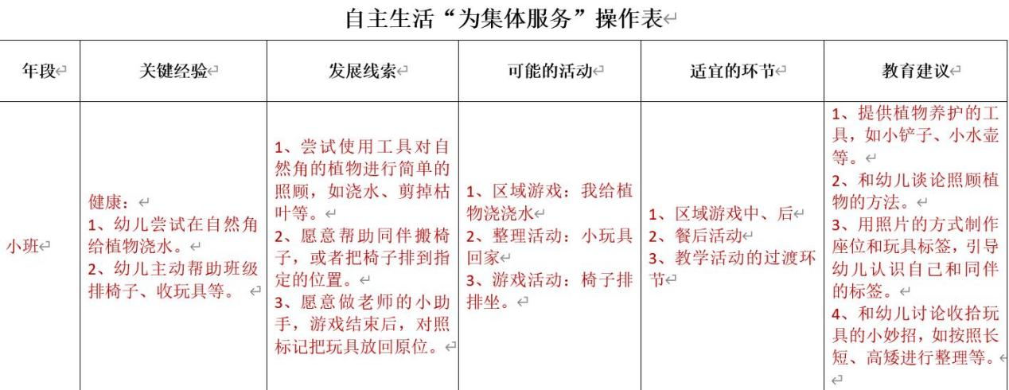

徐惠芬：忽略了自主生活的环境，课题组内老师的自主生活服务区目前只有匡菁云在做。下一步我们思考：创设怎样的自主生活环境版块，如何满足幼儿的自主需求。建议，第一课题组成员每班创设一个生活站（区），包括孩子可以做的各项内容，比如水杯休息站，汗背巾休息站，女生头绳休息站，面容整理站，为集体服务的劳动工具的收纳等。需要上传一些自己生活服务站的照片。基本的劳动工具储存处，也是要让孩子知道的；第二，工具使用的规范有效需要落实，创设版本化为个人服务、为集体服务的生活手册。

